CNC五軸加工中心
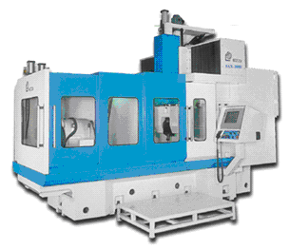
機 型 | 5AX-1000 | 5AX-1600 | 5AX-2000
X 、 Y 、 Z 軸行程 | 1000 x 1000 x 600mm | 1600 x 1200 x 600mm | 2000 x 1200 x 600mm
B 軸行程 | ± 110° | ± 110° | ± 110°
C 軸行程 | ± 183° | ± 183° | ± 183°
主軸轉速 | 500~20000RPM | 500~20000RPM | 500~18000RPM
主軸馬達 | 22KW | 22KW | 24KW
主軸孔錐度 | HSK A50 | HSK A50 | HSK A63
自動換刀刀具數 | 16 | 16 | 16

Mr Lu(卢荣吉)
致伟企业有限公司(GREATCNC ENT. CO. LTD)
Tel/fax:00886-33775170/33623763
Mob:13925828362
Email:greatcncco@126.com / greatcnc@ms32.hinet.net
贸易通ID:greatcncco MSN:greatcnc@msn.com
http://www.greatcnc.com.cn

